**SISTEM PENDUKUNG KEPUTUSAN PEMILIHAN PRODUK SUNSCREEN BERDASARKAN JENIS KULIT MENGGUNAKAN METODE VIKOR**

**Muhammad Riza Aimar1; Gilang Patoni2; Lutfi Adytya Rahayu3; Nurthariqa Octaviani4; Salsabila5; Diana Fitri Santoso6**

1Teknik Informatika, STT Wastukancana

2Teknik Informatika, STT Wastukancana

3Teknik Informatika, STT Wastukancana

4Teknik Informatika, STT Wastukancana

5Teknik Informatika, STT Wastukancana

6Teknik Informatika, STT Wastukancana

[mrizaaimarr@gmail.com1, gilangpatoni7@gmail.com2, kakang225@gmail.com3, nurthariqaoctavia@gmail.com4, salsards10@gmail.com5, dingeputss01@gmail.com](mailto:mrizaaimarr@gmail.com1,%20gilangpatoni7@gmail.com2,%20kakang225@gmail.com3,%20nurthariqaoctavia@gmail.com4,%20salsards10@gmail.com5,%20dingeputss01@gmail.com)6.

Lisensi Creative Commons

*Abstract—* *Indonesia, which has a tropical climate, gets more exposure to sunlight, which has the potential to cause damage to the skin due to ultraviolet rays. Ultraviolet light or light has three variations, namely UV A light, UV B light and UV C light. Production can also occur due to exposure to ultraviolet light on the skin. The use of sunscreen is the main method for preventing sunburn and skin cancer. Sunscreen protects the skin by absorbing and blocking ultraviolet (UV) rays both chemically and physically, thus preventing the epidermis layer of the skin from being penetrated by UV rays. Sunlight also has a negative impact on the skin, it can cause pigmentation. The structure and composition of the skin can change due to chronic exposure to ultraviolet rays from the sun, this can cause oxidative damage to the skin. To realize research in choosing sunscreen based on skin type, the VIKOR method was chosen to produce optimal alternative values. Calculation of these weightings can produce the best decision in choosing sunscreen. Based on research results, it shows that the VIKOR method can help in choosing sunscreen products based on skin type based on predetermined criteria and weighted assessments. Based on these calculations, by utilizing criteria and alternative data, it can be decided that sunscreen with the Facetology brand is the best choice to use. So the VIKOR method is better in solving problems in choosing sunscreen based on skin type so that people who still have difficulty choosing the right sunscreen can avoid making mistakes in choosing sunscreen products that have a negative impact on the skin.*

***Keywords****: Sunscreen,* VIKOR and Skin*.*

**Abstrak**— Negara Indonesia yang memiliki iklim tropis, mendapatkan paparan dari sinar matahari yang lebih, yang berpotensi memberikan kerusakan pada kulit akibat sinar ultraviolet. Sinar atau cahaya ultraviolet memilki tiga variasi, yakni cahaya UV A, cahaya UV B dan cahaya UV C. Produksi melainkan dapat terjadi karena paparan sinar ultraviolet ke kulit. Penggunaan *sunscreen* adalah metode utama untuk mencegah *sunburn*dan kanker kulit. *Sunscreen* melindungi kulit dengan cara menyerap dan menghalangi sinar ultraviolet (UV) baik secara kimia maupun fisik, sehingga mencegah lapisan epidermis kulit terpenetrasi sinar UV. Sinar matahari juga memiliki dampak negatif pada kulit, hal ini dapat menyebabkan pigmentasi. Struktur komposisi kulit dapat berubah karena pemaparan kronis sinar ultraviolet dari matahari, hal tersebut dapat menimbulkan oksidatif pada kulit. Untuk mewujudkan penelitian dalam memilih *sunscreen* berdasarkan jenis kulit maka dipilih metode VIKOR untuk menghasilkan nilai alternatif yang optimal. Perhitungan dari pembobotan tersebut dapat menghasilkan keputusan terbaik dalam memilih *sunscreen*. Berdarkan hasil penelitian menunjukan bahwa metode VIKOR dapat membantu dalam memilih produk sunscreen berdasarkan jenis kulit berdasarkan kriteria yang telah ditetapkan dan telah diberi bobot penilaian. Berdasarkan perhitungan tersebut dengan memanfaatkan data kriteria dan alternatif dapat diputuskan bahwa *sunscreen* dengan merek Facetology merupakan pilihan terbaik untuk digunakan. Maka metode VIKOR lebih baik dalam menyelesaikan permasalahan dalam pemilihan *sunscreen* berdasarkan jenis kulit agar masyarakat yang masih kesulitan dalam memilih *sunscreen* yang tepat dapat terhindar dari kesalahan dalam memilih produk *sunscreen* yang berdampak negatif untuk kulit.

**Kata kunci**: *Sunscreen,* VIKOR dan Kulit.

**PENDAHULUAN**

Indonesia adalah negara yang memiliki iklim tropis letaknya tepat di garis khatulistiwa. Sinar matahari yang sangat terik dapat memicu reaksi yang tidak diinginkan jika terpapar sinar matahari terlalu lama. Sinar matahari mengandung radiasi ultraviolet (UV) yang menyebabkan dampak buruk bagi kesehatan kulit. Radiasi ultraviolet yang mencapai permukaan bumi terdiri dari UV A (sekitar 95%) dan UV B (sekitar 5%) menurut Rahmawati dalam (Kurniawati et al., 2023)

Kulit adalah bagian terbesar dari organ tubuh manusia, dan penuaan kulit adalah proses kompleks yang disebabkan oleh berbagai faktor (Faran & Aldisa, 2023). Selama bertahun-tahun, kekhawatiran mengenai penuaan kulit telah meningkat secara signifikan. Dermis adalah salah satu yang berperan dalam membentuk struktur kulit(Faran & Aldisa, 2023). Salah satu kebutuhan sekunder yang semakin meningkat dalam perawatan kulit adalah kosmetik karena manusia, terutama wanita, selalu menginginkan penampilan yang lebih cantik. Terdapat sekitar 250 juta jiwa, Indonesia menjadi wilayah yang menarik bagi perusahaan kosmetik (Faran & Aldisa, 2023). Kecantikan di Indonesia sering dikaitkan dengan kulit yang cerah dan halus. Namun, sinar matahari sering mengenai kulit masyarakat Indonesia karena mayoritas penduduknya bekerja diluar ruangan (Faran & Aldisa, 2023).

Sinar matahari yang merupakan sumber alami cahaya, memegang peranan yang esensial bagi kelangsungan hidup semua makhluk hidup seperti hewan, tumbuhan dan terutama manusia. Meskipun memberikan manfaat, sinar matahari juga memiliki dampak negatif pada kulit. Negara Indonesia yang memiliki iklim tropis, mendapatkan paparan dari sinar matahari yang lebih, yang berpotensi memberikan kerusakan pada kulit akibat sinar ultraviolet. Sinar atau cahaya ultraviolet memilki tiga variasi, yakni cahaya UV A, cahaya UV B dan cahaya UV C. Produksi melainkan dapat terjadi karena paparan sinar ultraviolet ke kulit. Hal ini dapat menyebabkan pigmentasi. Struktur komposisi kulit dapat berubah karena pemaparan kronis sinar ultraviolet dari matahari, hal tersebut dapat menimbulkan oksidatif pada kulit. Eritema (kulit ke merahan), foto sensitivitas, pigmentasi merupakan dampak yang mungkin terjadi termasuk juga penuaan dini dalam jangka panjang (Faran & Aldisa, 2023).

Penggunaan *sunscreen* adalah metode utama untuk mencegah *sunburn*dan kanker kulit. *Sunscreen* melindungi kulit dengan cara menyerap dan menghalangi sinar ultraviolet (UV) baik secara kimia maupun fisik, sehingga mencegah lapisan epidermis kulit terpenetrasi sinar UV (Faran & Aldisa, 2023). Penembusan sinar UV yang masuk ke lapisan kulit dapat dicegah menggunakan *sunscreen* yang juga dikenal sebagai agen pelindung matahari. Senyawa yang alami dengan kemampuan melindungi kulit sebagai *sunscreen* termasuk dalam kelompok senyawa fenolik. *Sunscreen* memberikan perlindungan pada kulit dengan secara menghambat terjadinya eritema. Kemampuan ini diukur dengan Faktor Perlindungan Matahari (SPF). Nilai SPF mengindikasikan kemampuan proteksi kulit yang dapat mencegah timbulnya kemerahan pada kulit atau disebut eritema (Faran & Aldisa, 2023). Terdapat berbagai jenis dan merk dari *sunscreen* yang dapat digunakan, dan hal ini membuat para wanita kesulitan memilih *sunscreen* yang tepat. Untuk tipe kulit yang beragam, para wanita kesulitan memilih *sunscreen* yang sesuai dengan tipe kulit ini, karena sebagian kulit memiliki tipe yang berbeda-beda (Faran & Aldisa, 2023). Setiap tipe kulit memiliki beberapa ciri-ciri yang dapat mengidentifikasikan kulit tersebut. Untuk tipe kulit normal, kulit tidak berminyak, namun dapat berubah kering, orang dengan kulit normal cenderung memiliki kulit yang sehat. Jenis kulit berminyak memiliki ciri-ciri yaitu kulit akan terlihat keriput dan jika menggunakan kosmetik akan sulit menempel dengan kulit (Faran & Aldisa, 2023).

Maka melibatkan campur tangan teknologi untuk memilih *sunscreen* yang sesuai dengan kulit yang berbeda akan sangat cocok. Dimanfaatkan teknologi informasi dalam pengembilan sebuah keputusan untuk memilih *sunscreen* yang tepat. Sistem Pendukung Keputusan atau SPK ialah salah satu bentuk dari sistem informasi yang memanfaatkan komputer sebagai landasan utama dalam bidang manajemen dan ilmu pengetahuan, dengan tujuan untuk membantu pengambilan keputusan di instansi atau organisasi tertentu. Secara lebih spesifik, SPK merupakan sejenis sistem komputer yang berguna mengubah data menjadi informasi untuk proses pengambilan keputusan terkait dengan terstruktur dan masalah-masalah spesifik penerapan metode SPK menggunakan data penting yang terdiri dari data kriteria dan data alternatif, pada penelitian ini dipilih enam data alternatif yang akan dimanfaatkan sebagai objek penelitian (Faran & Aldisa, 2023).

Sistem Pendukung Keputusan (SPK) adalah sistem yang melalui penggunaan data dan model-model keputusan untuk memecahkan masalah yang sifatnya semi terstruktur maupun yang tidak terstruktur (Mesran et al., 2018).

VIKOR (*Vise Kriteria Optimizajica I Kompromisno Resenje*), merupakan salah satu dari sekian banyak teknik MCDM. VIKOR diperkenalkan pertama kali oleh Serafim Opricovic pada tahun 1998 (Toruan et al., 2018). Kemudian digunakan dalam masalah multi-criteria decision making pada tahun 200 VIKOR didasarkan pada solusi terbaik yang diperoleh berdasarkan pada solusi terbaik yang diperoleh berdasarkan solusi ideal (Toruan et al., 2018). Metode VIKOR menggunakan normalisasi linear, yang bertujuan untuk mendapatkan VIKOR solusi terbaik dengan tingkat keuntungan.

Untuk mewujudkan penelitian dalam memilih *sunscreen* kulit kombinasi, maka dipilih metode VIKOR untuk menghasilkan nilai alternatif yang optimal. Perhitungan dari pembobotan tersebut dapat menghasilkan keputusan terbaik dalam memilih *sunscreen* untuk kulit kombinasi.

**BAHAN DAN METODE**

Pada penelitian pemilihan produk sunscreen ini menggunakan teknik pengumpulan data studi literatur . Studi literatur dilakukan untuk memperkuat referensi terkait topik penelitian. Adapun literatur yang dibutuhkan yakni jurnal, dan literatur pendukung lainnya. Sumber data yang digunakan oleh peneliti adalah ulasan produk di aplikasi *e-commerce*, blog kecantikan dan artikel.

Metode penelitian yang digunakan adalah metode kuantitatif, dimana data yang didapat mencakup data SPF, harga, dan berat.

Dalam penelitian ini penulis menggunakan metode VIKOR (*Vise Kriteria Optimizajica I Kompromisno Resenje*). Metode VIKOR diperkenalkan pertama kali oleh Opricovic dan Tzeng, metode dapat didefenisikan sebagai multi kriteria sistem kompleks yang dapat dilihat pada rangking dan pemilihan dari serangkaian alternatif berdasarkan kriteria. Setiap alternatif dievaluasikan sesuai dengan fungsi kriteria. Pemberian peringkat dapat dapat dilakukan dengan membandingkan dan mengukur alternatif-alternatif.(Tumanggor et al., 2018).

Langkah penyelesaian metode vikor meliputi:

1. Mempersiapkan matriks X
2. Melakukan normalisasi menggunakan rumus berikut:

Rij  =

Dimana Rij dan Xij (i=1,2,3,...,m dan j=1,2,3,...,n) adalah elemen dari matriks pengambilan keputusan (alternatif iterhadap kriteria j) dan X+j adalah elemen terbaik dari kriteria j , X-j adalah elemen terbaik dari kriteria j.

1. Menghitung nilai S dan R degan menggunakan rumus dibawah ini:

Si =

Atau

Ri =

Dimana Wj adalah bobot dari tiap kriteria j.

1. Menentukan nilai indeks:

Dimana S- = min Si, S+ = max Si dan R-= min Ri, R+ = max Ri dan v = 0,5.

1. Hasil perankingan merupakan hasil pengurutan dari S, R,Q.
2. Solusi alternatif terbaik berdasarkan dengan nilai Q minimum menjadi peringkat terbaik dengan syarat:

Q (A(2)) - Q ((1))≥DQ

Dimana A(2) = alternatif dengan urutan kedua pada perengkingan Q dan A(1) = alternatif dengan urutan terbaik pada perengkingan Q sedangkan DQ = 1 – (m-1), dimana m merupakan jumlah alternatif. Alternatif A(1) harus berada pada rangking terbaik pada S dan/atau R.

**HASIL DAN PEMBAHASAN**

Fenomena dimana meskipun hujan telah turun, tetapi matahari masih terasa panas dan menyebabkan kulit tetap memerlukan perlindungan dari sinar UV cukup umum terjadi di wilayah tropis, termasuk di Indoesia.

Para wanita mengalami kerusakan kulit akibat sering melakukan aktivitas diluar rumah, terutama dalam kondisi cuaca panas yang belakangan ini melanda Indonesia. Meskipun kadang kala turun hujan, namun suhu yang tinggi dan intensitas sinar matahari tetap berdampak pada kesehatan kulit. Para wanita harus menyadari pentingnya perlindungan kulit dan memilih sunscreen sebagai salah satu solusi utama untuk melawan efek buruk paparan sinar matahari. Ada 6 (enam) produk sunscreen yang akan menjadi alternatif, sebagai berikut :

Tabel 1. Alternatif

|  |  |
| --- | --- |
| Alternatif | Nama Produk |
| A1  A2  A3  A4  A5  A6 | Azarine Hydrashoot Gel  Emina Sun Battle  Wardah UV Sheild Essential Sunscreen Gel  Y.O.U Sunberella Ultra Protect  Facetology  Madama Gie Protect Me Lets Glow Tinted Sunscreen |

Dalam penelitian ini kriteria yang digunakan untuk pemilihan produk *sunscreen* berdasarkan jenis kulit yaitu nama brand, jenis kulit, SPF, harga, berat. Penelitian ini akan membahas sistem pendukung yang dapat membantu untuk menentukan pemilihan produk *sunscreen* metode VIKOR.

Setiap kategori pemilihan produk *sunscreen* memiliki 5 kriteria (Cj) yang paling berpengaruh dan memiliki nilai crisp yang berbeda. Kategori pemilihan produk *sunscreen* yaitu berdasarkan jenis kulit memiliki kriteria (Cj) yang sama. Perbedaan yaitu pada nilai bobot(W) setiap kriteria kategori pemilihan produk *sunscreen*.

Tabel 2. Kriteria

|  |  |  |
| --- | --- | --- |
| Kriteria | Keterangan | Bobot |
| C1  C2  C3  C4  C5 | Nama Brand  Jenis Kulit  SPF  Harga  Berat | 0,3  0,15  0,1  0,25  0,2 |

Tabel 3. Alternatif Calon Produk *Sunscreen* Berdasarkan Jenis Kulit

|  |  |  |  |  |  |
| --- | --- | --- | --- | --- | --- |
| Alternatif | C1 | C2 | C3 | C4 | C5 |
| Azarine Hydrashoothe Sunscreen Gel | Azarine | Sensitif | 45 | 65000 | 50 ml |
| Emina Sun Battle | Emina | Kering | 30 | 32500 | 60 ml |
| Wardah UV Shield Essential Sunscreen Gel | Wardah | Semua Kulit | 35 | 30000 | 40 ml |
| YOU Sunbrella Ultra Protech | Y.O.U | Berminyak | 50 | 58000 | 30 ml |
| Facetology | Facetology | Semua Kulit | 50 | 56000 | 100 ml |
| Madama Gie Protect Me Lets Glow Tinted Sunscreen | Madama | Semua Kulit | 50 | 40000 | 30 ml |

Tabel 4. Sub Kriteria Nama Brand

|  |  |  |
| --- | --- | --- |
| No | Nama Brand | Bobot |
| 1  2  3  4  5  6 | Madama Gie  Facetology  Y.O.U  Wardah  Emina  Azarine | 6  5  4  3  2  1 |

Tabel 5. Sub kriteria jenis kulit

|  |  |  |
| --- | --- | --- |
| No | Jenis Kulit | Bobot |
| 1  2  3  4 | Sensitif  Berminyak  Kering  Semua Kulit | 4  3  2  1 |

Tabel 6. Sub kriteria Harga

|  |  |  |
| --- | --- | --- |
| No | Harga | Bobot |
| 1  2  3  4 | 60000-70000  50000-59999  40000-49999  30000-39999 | 4  3  2  1 |

Tabel 7. Sub kriteria SPF

|  |  |  |
| --- | --- | --- |
| No | SPF | Bobot |
| 1  2  3 | 41-50  31-40  21-30 | 1  2  3 |

Tabel 8. Sub kriteria Berat

|  |  |  |
| --- | --- | --- |
| No | Berat | Bobot |
| 1  2  3  4 | 80 - 100 ml  60 - 79 ml  40 - 59 ml  30 - 49 ml | 1  2  3  4 |

Tabel 9. Penilaian Kesesuaian

|  |  |  |  |  |  |
| --- | --- | --- | --- | --- | --- |
| Alternatif | C1 | C2 | C3 | C4 | C5 |
| A1 | 1 | 4 | 1 | 1 | 3 |
| A2 | 2 | 2 | 3 | 4 | 2 |
| A3 | 3 | 1 | 2 | 4 | 3 |
| A4 | 4 | 3 | 1 | 2 | 4 |
| A5 | 5 | 1 | 1 | 2 | 1 |
| A6 | 6 | 1 | 1 | 3 | 4 |

* Matriks Keputusan

* Melakukan Normalisasi

1. Kriteria C1

|  |
| --- |
| R11= = 1 |
| R21= = 0.8 |
| R31= = 0.6 |
| R41== 0.4 |
| R51== 0.2 |
| R6= = 0 |
| 1. Kriteria C2 |
| R12== 0 |
| R22== 0.666 |
| R32== 1 |
| R42== 0.333 |
| R52== 1 |
| R62== 1   1. Kriteria C3 |
| R13== 1 |
| R23== 0 |
| R33== 0.5 |
| R43== 1 |
| R53== 1 |
| R63== 1   1. Kriteria C4 |
| R14== 1 |
| R24== 0 |
| R34== 0 |
| R44== 0.666 |
| R54== 0.666 |
| R64== 0.333   1. Kriteria C5 |
|  |
| R15== 0.333 |
| R25== 0.666 |
| R35== 0.333 |
| R45== 0 |
| R55== 1 |
| R65== 0 |

Hasil Normalisasi

* Menghitung nilai S dan R

X

W =

S1 = 0.3+0+0.1+0.25+0.066 = 0.716

S2 = 0.24+0.099+0+0+0.133 = 0.473

S3 = 0.18+0.15+0.05+0+0.066 = 0.446

S4 = 0.12+0.049+0.1+0.166+0 = 0.436

S5 = 0.06+0.15+0.1+0.166+0.2 = 0.676

S6 = 0+0.15+0.1+0.083+0 = 0.333

R1 = Max {0.3 ; 0 ; 0.1 ; 0.25 ; 0.066} = 0.3

R2 = Max {0.24 ; 0.099 ; 0 ; 0 ; 0.133} = 0.24

R3 = Max {0.18 ; 0.15 ; 0.05 ; 0 ; 0.066} = 0.18

R4 = Max {0.12 ; 0.049 ; 0.1 ; 0.166 ; 0} = 0.166

R5 = Max {0.06 ; 0.15 ; 0.1 ; 0.166; 0.2} = 0.2

R6 = Max {0 ; 0.15 ; 0.1 ; 0.083 ; 0} = 0.15

Tabel 10. Hasil Nilai S

|  |  |
| --- | --- |
| S1 | 0,716 |
| S2 | 0,473 |
| S3 | 0446 |
| S4 | 0,436 |
| S5 | 0,676 |
| S6 | 0,333 |

Tabel 11. Hasil Nilai R

|  |  |
| --- | --- |
| R1 | 0,3 |
| R2 | 0,24 |
| R3 | 0,18 |
| R4 | 0,166 |
| R5 | 0,2 |
| R6 | 0,15 |

Tabel 12. Hasil Nilai S dan R

|  |  |  |
| --- | --- | --- |
| Alternatif | Nilai S | Nilai R |
| A1 | 0.716 | 0.3 |
| A2 | 0.473 | 0.24 |
| A3 | 0.446 | 0.18 |
| A4 | 0.436 | 0.166 |
| A5 | 0.676 | 0.2 |
| A6 | 0.333 | 0.15 |
| **MAX** | 0.716 | 0.3 |
| **MIN** | 0.333 | 0.15 |

* Menentukan nilai indeks

=(1 x 0.5) + (1 x 0.5)

= 1

=(0.365 x 0.5) + (0.6 x 0.5)

=0.482

=(0.295 x 0.5) + (0.2 x 0.5)

=0.247

=(0.268 x 0.5) + (0.106 x 0.5)

=0.187

=(0.895x 0.5) + (0.333 x 0.5)

=0.614

=(0 x 0.5) + (0 x 0.5)

=0

Tabel 13. Hasil Nilai Q

|  |  |
| --- | --- |
| Q1 | 1 |
| Q2 | 0,482 |
| Q3 | 0,247 |
| Q4 | 0,187 |
| Q5 | 0,614 |
| Q6 | 0 |

* Solusi alternatif terbaik berdasarkan dengan nilai Q minimum menjadi alterntif terbaik.

Tabel 14. Solusi alternatif terbaik

|  |  |  |
| --- | --- | --- |
| Alternatif | Nilai Q | Ranking |
| A1 | 1 | 6 |
| A2 | 0,482 | 4 |
| A3 | 0,247 | 3 |
| A4 | 0,187 | 2 |
| A5 | 0,614 | 5 |
| A6 | 0 | 1 |

Berdasarkan solusi alternatif terbaik, alternatif A6 memiliki nilai terendah (0) dan menduduki *ranking* ke 1 (satu). Maka dapat disimpulkan bahwa alternatif keenam dengan nilai 0 yang berhak di rekomendasikan menjadi alternatif terbaik. Dengan kata lain produk Madama Gie Protect Me Lets Glow Tinted Sunscreen terpilih sebagai produk sunscreen terbaik berdasarkan jenis kulit menggunakan metode VIKOR.

Rancangan Tampilan Sistem Pendukung Keputusan Pemilihan Produk Sunscreen Berdasarkan Jenis Kulit :

1. Halaman Login

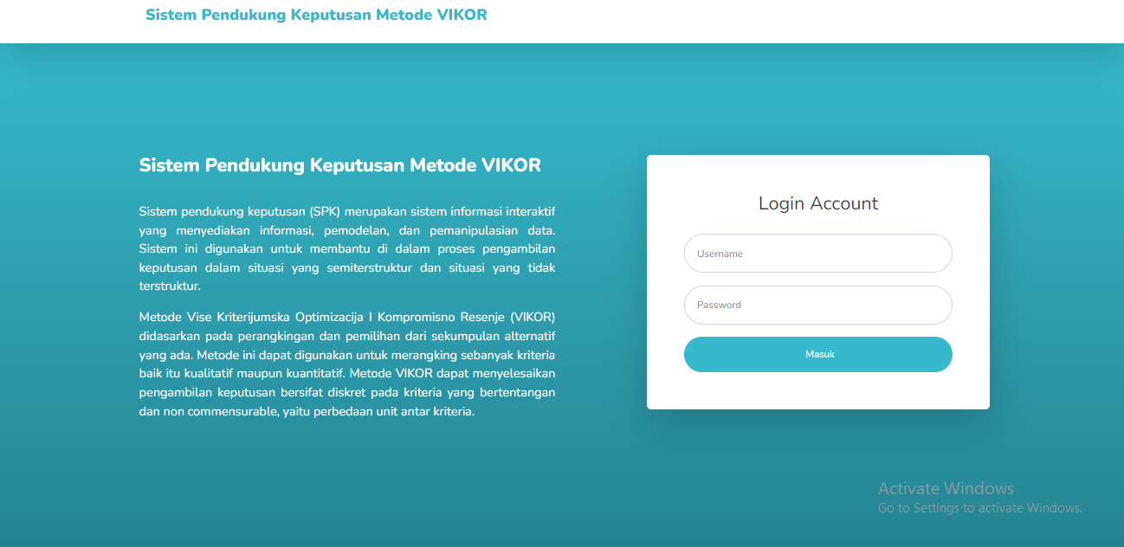

Gambar 1. Halaman Login

1. Halaman Home



Gambar 2. Halaman Home

1. Halaman Dasboard Admin

Untuk halaman dasboard admin menyediakan fitur alternatif, kriteria, sub kriteria, bobot dan penilaian, perhitungan serta hasil akhir.

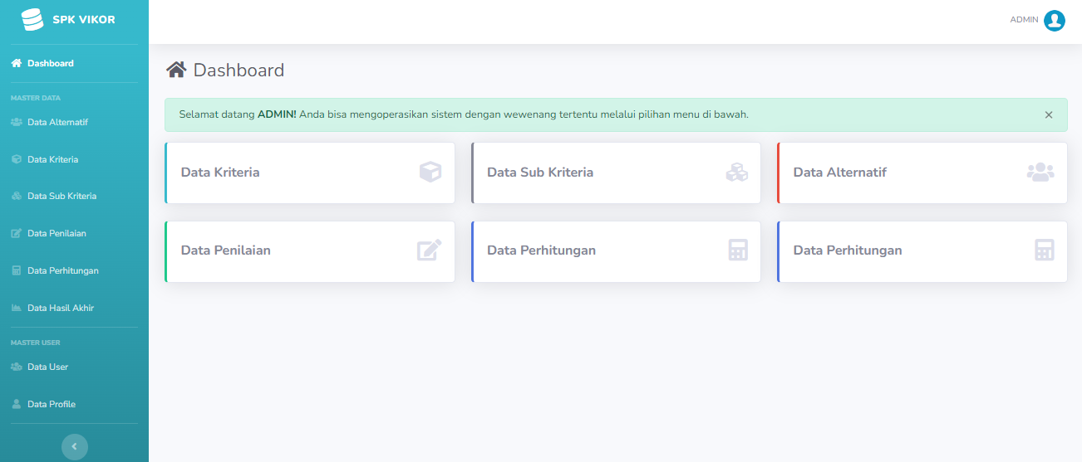

Gambar 3. Halaman Dashboard Admin

1. Halaman Data Kriteria

Data kriteria berisi data kriteria dengan kode kriteria, nama kriteria, bobot, dan cara penilaian. Cara penilaian ada 2, yaitu memilih sub kriteria dan input langsung.

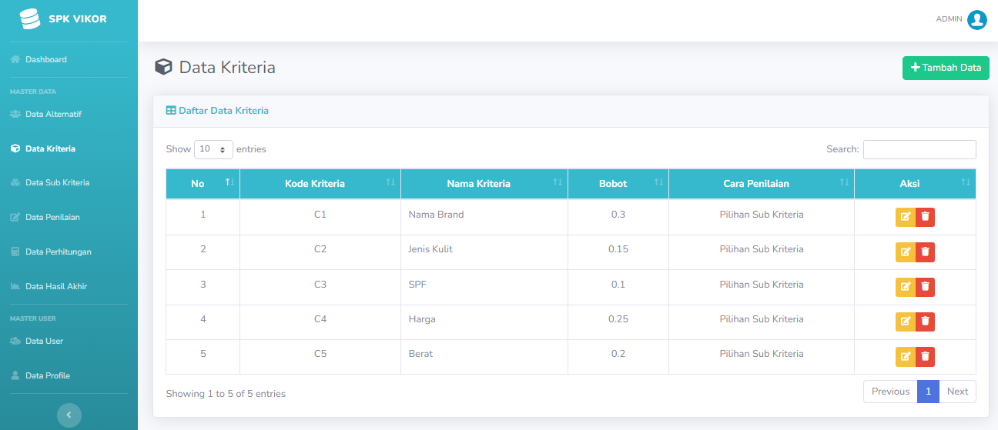

Gambar 4. Halaman Data Kriteria

1. Halaman Data Sub Kriteria

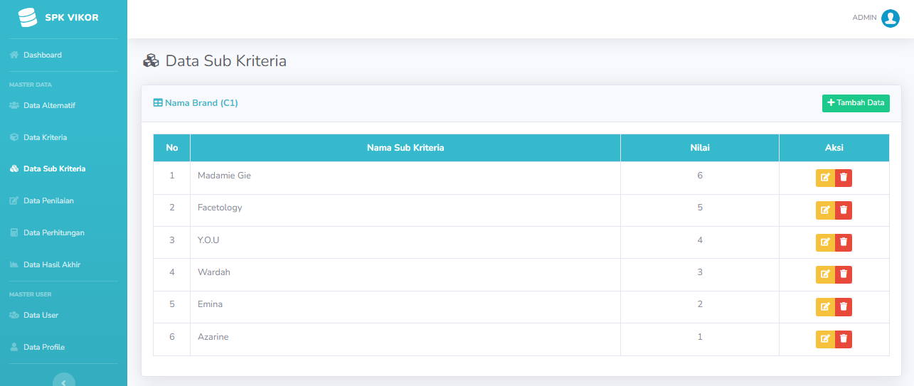

Gambar 5. Halaman Data Sub Kriteria

1. Halaman Data Alternatif

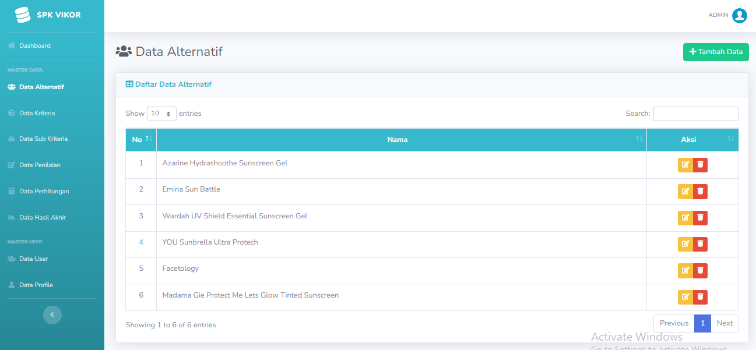

Gambar 6. Halaman Data Alternatif

1. Halaman Data Penilaian

Dalam halaman data penilaian, admin memasukan angka ke dalam kriteria yang telah ditentukan.

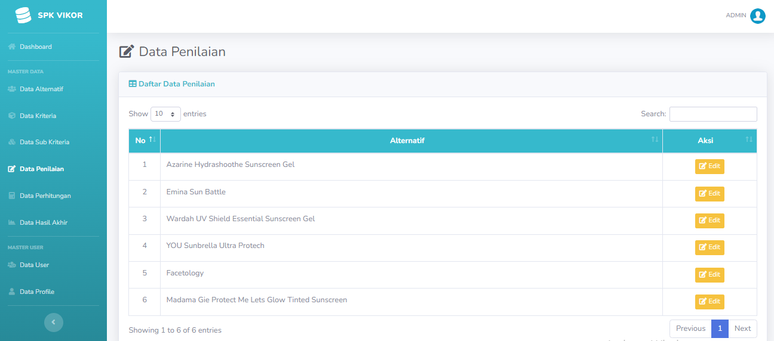

Gambar 7. Halaman Data Penilaian

1. Halaman Data Perhitungan

Halaman ini menghitung dengan metode vikor, dengan tahapan yang sudah dijelaskan dalam penjelasan diatas.

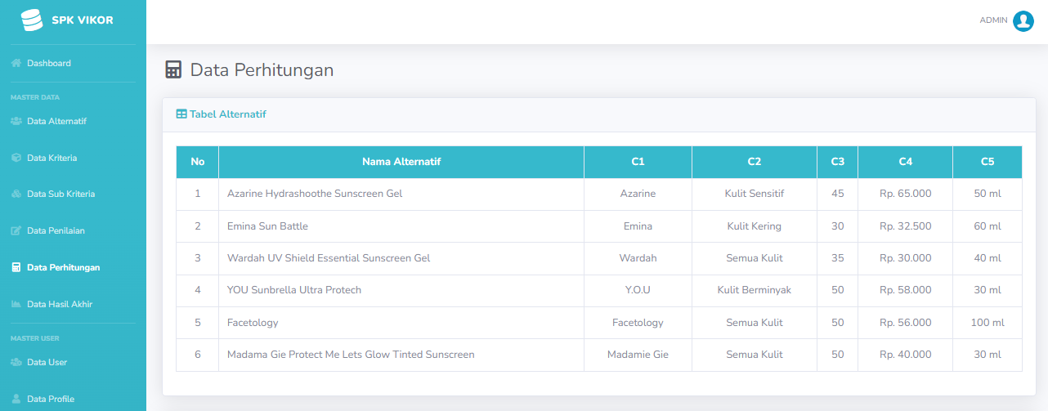

Gambar 8. Tabel Alternatif

Halaman data perhitungan menggunakan metode vikor dengan hasil sebagai berikut

1. Matriks Keputusan

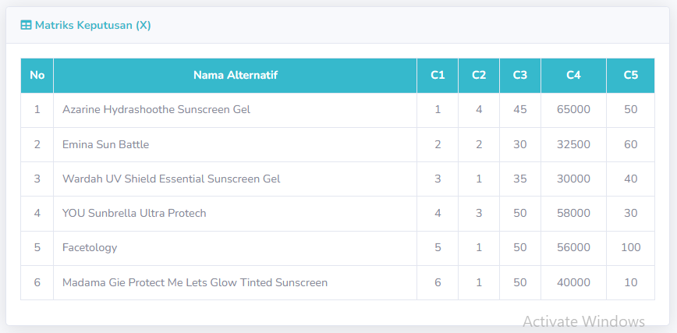

Gambar 9. Matriks Keputusan

* Bobot

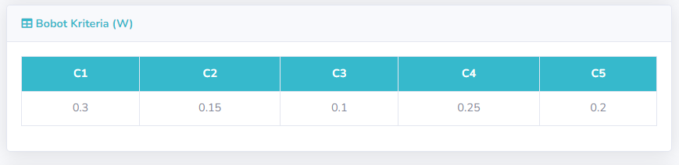

Gambar 10. Bobot

1. Normalisasi Matriks

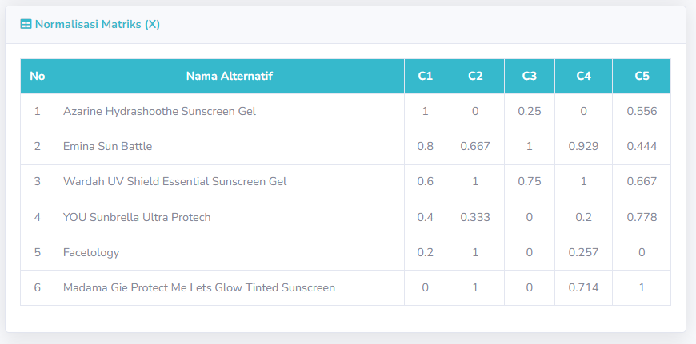

Gambar 10. Hasil Normalisasi Matriks

1. Menentukan Nilai S dan R

* Menentukan Nilai R

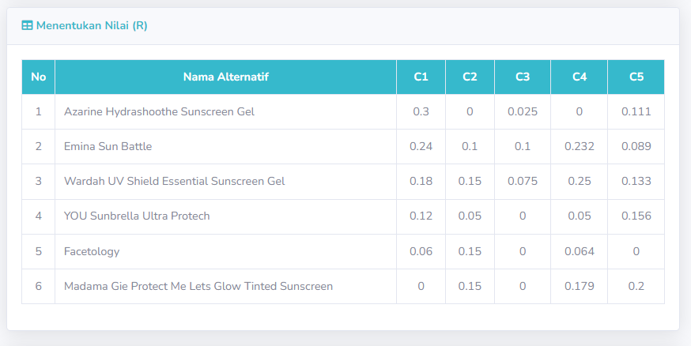

Gambar 11. Matriks R

* Hasil Nilai R

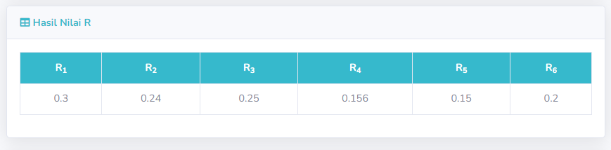

Gambar 12. Hasil Nilai R

* Hasil Nilai S

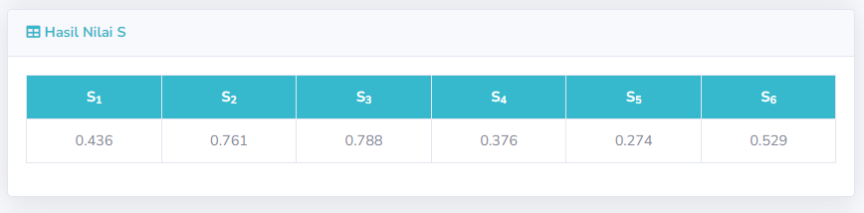

Gambar 13. Hasil Nilai S

* Hasil Nilai S dan R

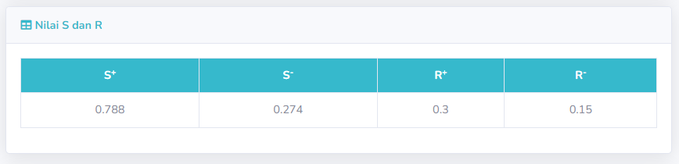

Gambar 14. Hasil Nilai S dan R

1. Hasil Nilai Q

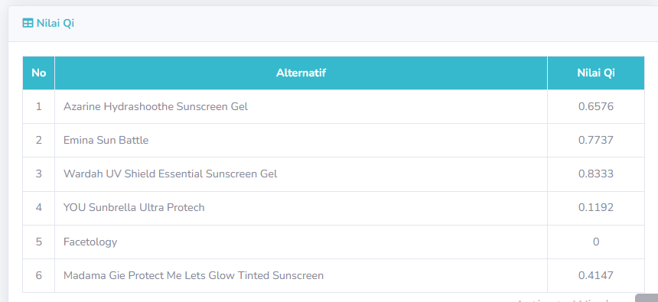

Gambar 15. Hasil Nilai Q

1. Tampilan Hasil Akhir

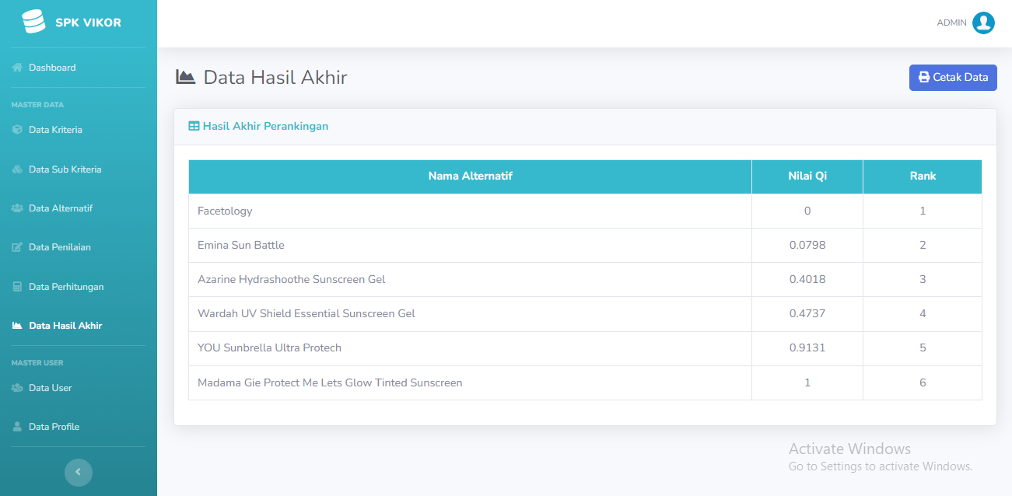

Gambar 16. Tampilan Hasil Akhir

1. Tampilan Hasil Akhir (User)

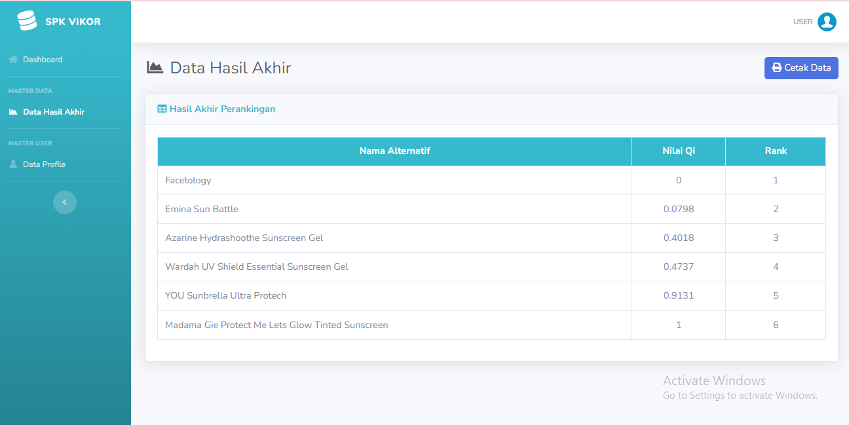

**KESIMPULAN**

Berdarkan hasil penelitian menunjukan bahwa metode VIKOR dapat membantu dalam memilih produk sunscreen berdasarkan jenis kulit berdasarkan kriteria yang telah ditetapkan dan telah diberi bobot penilaian. Berdasarkan perhitungan tersebut dengan memanfaatkan data kriteria dan alternatif dapat diputuskan bahwa *sunscreen* dengan merek Madama Gie merupakan pilihan terbaik untuk digunakan. Maka metode VIKOR lebih baik dalam menyelesaikan permasalahan dalam pemilihan *sunscreen* berdasarkan jenis kulit agar para wanita yang masih kesulitan dalam memilih *sunscreen* yang tepat dapat terhindar dari kesalahan dalam memilih produk *sunscreen* yang berdampak negatif untuk kulit.

**REFERENSI**

Faran, J., & Aldisa, R. T. (2023). Penerapan Data Mining Untuk Penjurusan Kelas dengan Menggunakan Algoritma K-Medoids. *Building of Informatics, Technology and Science (BITS)*, *5*(2). https://doi.org/10.47065/bits.v5i2.4313

Kurniawati, D., Hakim, A. R., Studi, P., Farmasi, S., Kesehatan, F., Sari, U., Kurniawati, D., & Hakim, A. R. (2023). *Hubungan Tingkat Pengetahuan Dan Kesadaran Pegawai Wanita Di Kelurahan Kasongan Lama Terhadap Pentingnya Penggunaan Tabir Surya ( Sunscreen )*. *3*, 9128–9138.

Mesran, M., Pardede, S. D. A., Harahap, A., & Siahaan, A. P. U. (2018). Sistem Pendukung Keputusan Pemilihan Peserta Jaminan Kesehatan Masyarakat (Jamkesmas) Menerapkan Metode MOORA. *Jurnal Media Informatika Budidarma*, *2*(2), 16–22. https://doi.org/10.30865/mib.v2i2.595

Toruan, D. L., Sihombing, M. C., & Wilda, F. A. (2018). Sistem Pendukung Keputusan Penentuan Jenis Bedak Untuk Kulit Kering Dengan Menerapkan Metode VIKOR. *Seminar Nasional Sains & Teknologi Informasi (SENSASI)*, *5*(1), 6–12. http://seminar-id.com/prosiding/index.php/sensasi/article/view/111

Tumanggor, H., Haloho, M., Ramadhani, P., & Nasution, S. D. (2018). Penerapan Metode VIKOR Dalam Penentuan Penerima Dana Bantuan Rumah Tidak Layak Huni. *JURIKOM (Jurnal Riset Komputer)*, *5*(1), 71. https://doi.org/10.30865/jurikom.v5i1.575